אפיון הפרויקט:
Safe Driving

שם הסטודנט: עבד אלנקיב
ת.ז: 205492325
אימייל: abed3228@gmail.com
טלפון: 0525598699
התמחות: אבטחת מידע ותשתיות
מאשר הפרויקט: ד״ר זיידנברג נצר

Git: https://github.com/abed3228/Safe-Driving

Table of Contents
1. Project description 3
2. Related Work 3
3. Functional Description / Requirements 4
4. Architecture 5
4.1. Each Module description 7
5. Work plan 8
6. Usage Illustration 9
7. Client side and Server side – web 10
7.1. API 12

Project description

מערכת בדיקת אלכוהול ברכב לפני ההתנעה
ignition interlock device or breath alcohol ignition interlock device (IID or BAIID)
אם רמת אלכוהול גובהה המותר אז המערכת לא תיתן לנהג להתניע את הרכב
בנוסף המערכת שולחת הודעת sms לטלפון המוגדר כגיבוי הכולל את המיקום (gps)
של הרכב במקרה של שכרות
אחרת הרכב יתניע.

Related Work
המוצר שקיים היום הוא מוצר שמבטל את התנעת הרכב ויש לו זיהוי פנים לבדיקת הנהג
לעומת זאת המוצר שלי היא מערכת שוכלל מיקום ויכול שליחת sms במקרה של ניסיון נהיגה בשכרות כל למשל במקרה של נהיגה בשכרות במשאית אז ניתן לשלוח את sms לקצין בטיחות שאחראי על כלי הרכב ואו לחלופין נער מתבגר שיצא לבלות במועדון עם הרכב ולאחר בילוי הוא נישא להתניע את הרכב ונכשל בבדיקה ולכן שולח הודעת sms לאבא שלו כך זה עוזר לשני הצדדים מצד אחד המשטרה שכך נהג שיכור לא היה על הכביש וכך החיי בני אדם ניצלו ומצד שני האבא שהמקרה כזה יכול לבוא להציל את הילד שלו מפני הסכנה הזאת ולבוא לנהוג במקומו.
העדכון מספר טלפון יעשה דרך אתר אינטרנט והגישה עליו דרך מרכזי שירות(איפו שמתקינים את המערכת) כך אפשר פחות לעבוד על המערכת.
עוד דבר שהמערכת כולל קודנית שכל שמקרה של הקשת קוד שגוי ברכב היא תשלח הודעת sms
(אופציונלי מערכת זיהוי פנים כך שהערכת תדע מי שעשה את הבדיקה הוא זה שינהג)
בנוסף אפשר לעשות שיתוף פעולה עם חברות ביטוח שכך שיתנו הנחה בביטוח למי שהתקין את המערכת ובמקרה של הונאה אז הביטוח מבוטל באופן אוטומטי.
האיחוד האירופי קבע שמשנת 2022 כל רכבים החדשים יידרשו להיות מצוידים בהכנה להתקנת מערכת בטיחות זו כסטנדרט. כך שאם נהג מסוים יהיה מחויב בהתקנת המערכת ברכבו, כל מה שיידרש הוא חיבור מכשיר הנשיפה לשקע המותקן כבר ברכב. בארץ אנו מתכוונים לבחון, בצוותא עם כל הגורמים הרלוונטיים, את אפשרות הכנסתה של המערכת לשימוש בישראל.
כך יוצא שזה שוק חדש שאפשר להתחרות בו והציע מוצר.

** אופציונלי = שאם יהיה זמן עשה את זה

Functional Description / Requirements
כאשר הנהג רוצה להתניע את הרכב הוא צריך לעבור על השלבים הבאים:

- הנהג ניגש לבדיקת אלכוהול בחיישן
- אם רמת האלכוהול בלא תקינה הרכב לא יתניע
המערכת תשלח הודעת sms לטלפון שמוגדר במערכת –
הודעה: ״הנהג/ת ברכב מספר 123467 נמצא/ה שיכור/ה במיקום הבא:
(קישור ל google maps)
- אחרת הערכת עוברת לשלב הבא
- המערכת עוברת לקשת קוד סודי של הרכב
- אם קוד הסודי תקין – הרכב יתניע
- אחרת – הרכב לא יתניע לאחר 3 הקשות המערכת שלח sms
- המערכת תמשיך לדוגם את רמת האלכוהול באוויר
- אם חיישן הרכב שיש אלכוהול בזמן נסיעה – אז הרכב יכבה
- אחרת הרכב ימשיך כרגיל בנסיעה
(**אופציונלי המערכת תדגום צילום של הנהג ותוודא שהוא הנוהג כל הזמן
אחרת הרכב יכבה)

למערכת יוקם אתר שמנהל את כול המכשירים ודרכו ניתן לעדכן את המספר הטלפון ואת הקוד הסודי של הרכב.
העדכון יבצע דרך מרכזי שירות וכך ניתן היה לוודא את מספר טלפון ואת הנהג
האתר מורכב:
- הכניסה לאתר תעשה דרך שם משתמש וסיסמה
- לאחר כניסה היו אפשרויות הבאים:
- חיפוש רכב
- לעדכן קוד סודי או מספר טלפון
- הוספת רכב

** אופציונלי = שאם יהיה זמן עשה את זה

Architecture

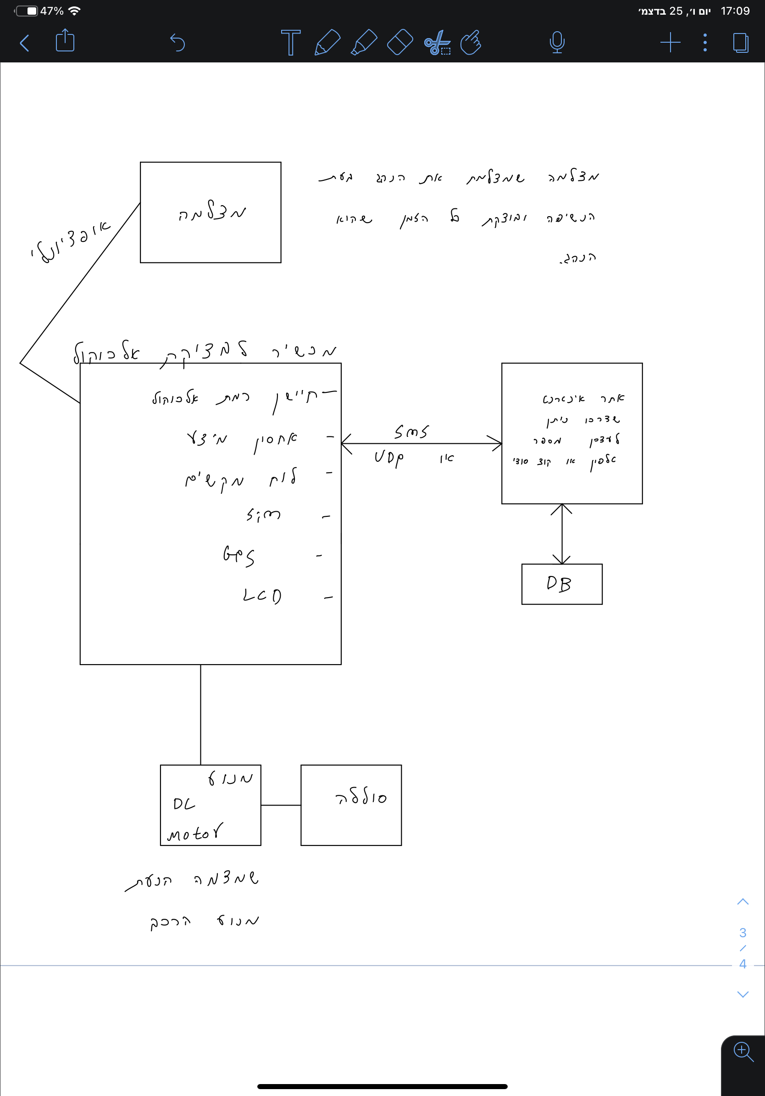

Each Module description
אתר אינטרנט
אתר שדרכו ניתן לעדכן מספר טלפון או קוד סודי
אתר יכתב ב python Django וdb יכתב ב- sqlite
אתר הוא אתר בסיסי שמשתמש במודל MVC
ויכלול:
- מסך כניסה – שם משתמש וסיסמה (לא ניתן לכול אחד ליצור שם משתמש וסיסמה)
-מסך חיפוש מכשיר לעדכון טלפון או קוד סודי (לכול מכשיר היה מספר ייחודי לזיהוי – מספר רכב)
-מסך הוספה מכשיר חדש

embedded system devices
זהו מכשיר לבדיקת אלכוהול
המכשיר יכולל-
- חיישן לבדיקת רמת אלכוהול
- לוח מקשים
- sim
- gps
- lcd

מנוע dc
מנוע בסיסי שמדמה התנעת מונע רכב בדרך כלל עובד 9v ולכך נחבר אליו סוללה 9v בגלל שרוב מכשיר משובצים עובדים ב5v החיבור יעשה דרך ממסר

Work plan

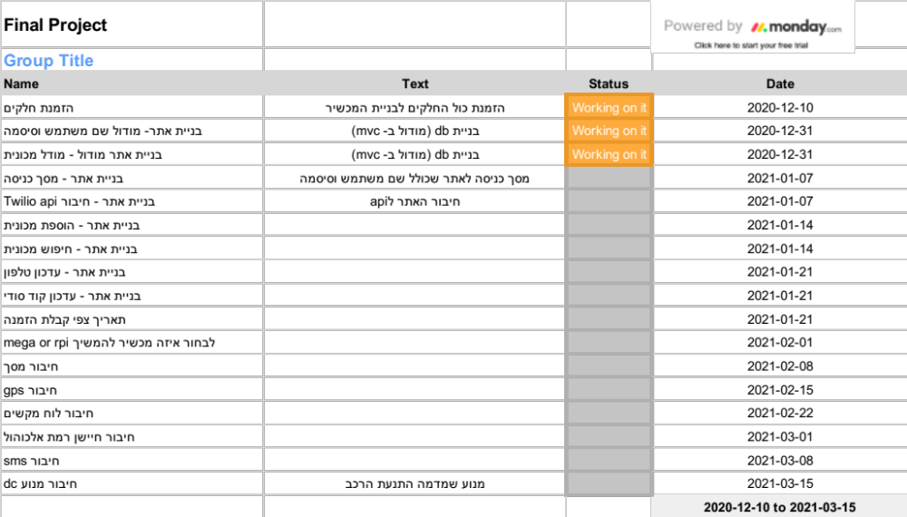

Usage Illustration
המשתמש נגיש למכשיר בדיקת אלכוהול
- אם רמת אלכוהול תקינה – המשתמש ממשיך להקשת קוד סודי לרכב
- קוד סודי לרכב תקין – התנעת רכב
- קוד סודי לרכב שגוי – הרכב נשאר כבוי לאחר 3 ניסיונות שלחת sms וצרך להמתנה 1 דקה כדי להגיש קוד סודי שוב
- אם רמת אלכוהול לא תקינה – הרכב לא יתניע וישלח sms לטלפון הרשום הכולל את מיקום הרכב
הערה: אופציונלי מצלמה מצלמת את המשתמש בעת בדיקת אלכוהול ואז בודקת כול הזמן שהוא הנהג
ואם לא המערכת מכבה את הרכב

אתר אינטרנט
כניסה למשתמש מורשה( רק למורשים היה שם משתמש היצירה נעשת רק דרך שם משתמש ראשי)
לאחר כניסה יופיע:
  - כניסה להכנסת מכונית חדשה למערכת
    - הוספת sim (כולל מספר טלפון של sim)
    - הוספת טלפון ( לצורך שליחת sms בעת הצורך)
    - הוספת קוד סודי
    - הוספת בעלות רכב
  - כניסה לחיפוש רכב
    - עדכון טלפון ( לצורך שליחת sms בעת הצורך)
    - עדכון קוד סודי
    - עדכון בעלות רכב
    - עדכון sim (כולל מספר טלפון של sim)

Client side and Server side – web
ה- server ו- client יכתבו ב mvc כך שאני לא יצרך לכתוב את post get update וכו
ולכך הם כיחידה אחת
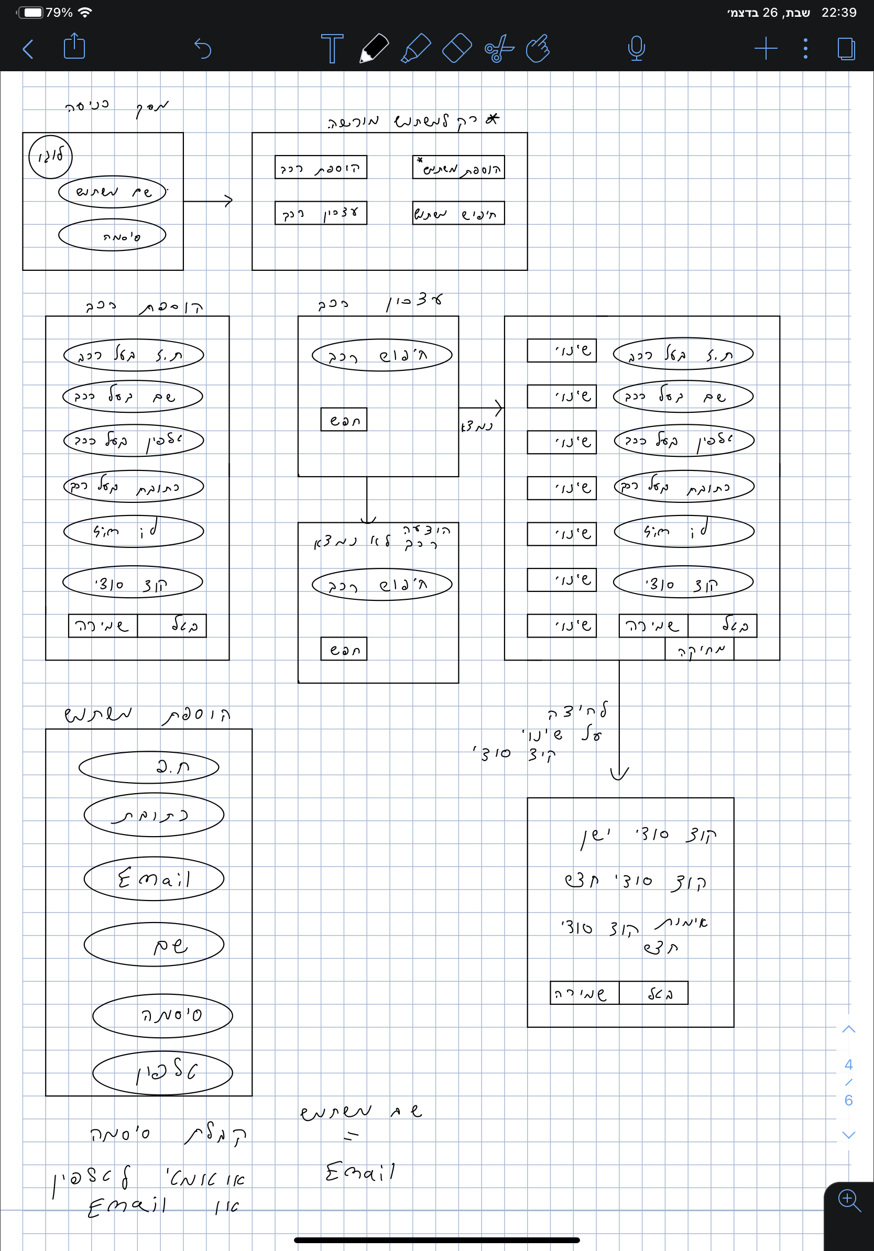
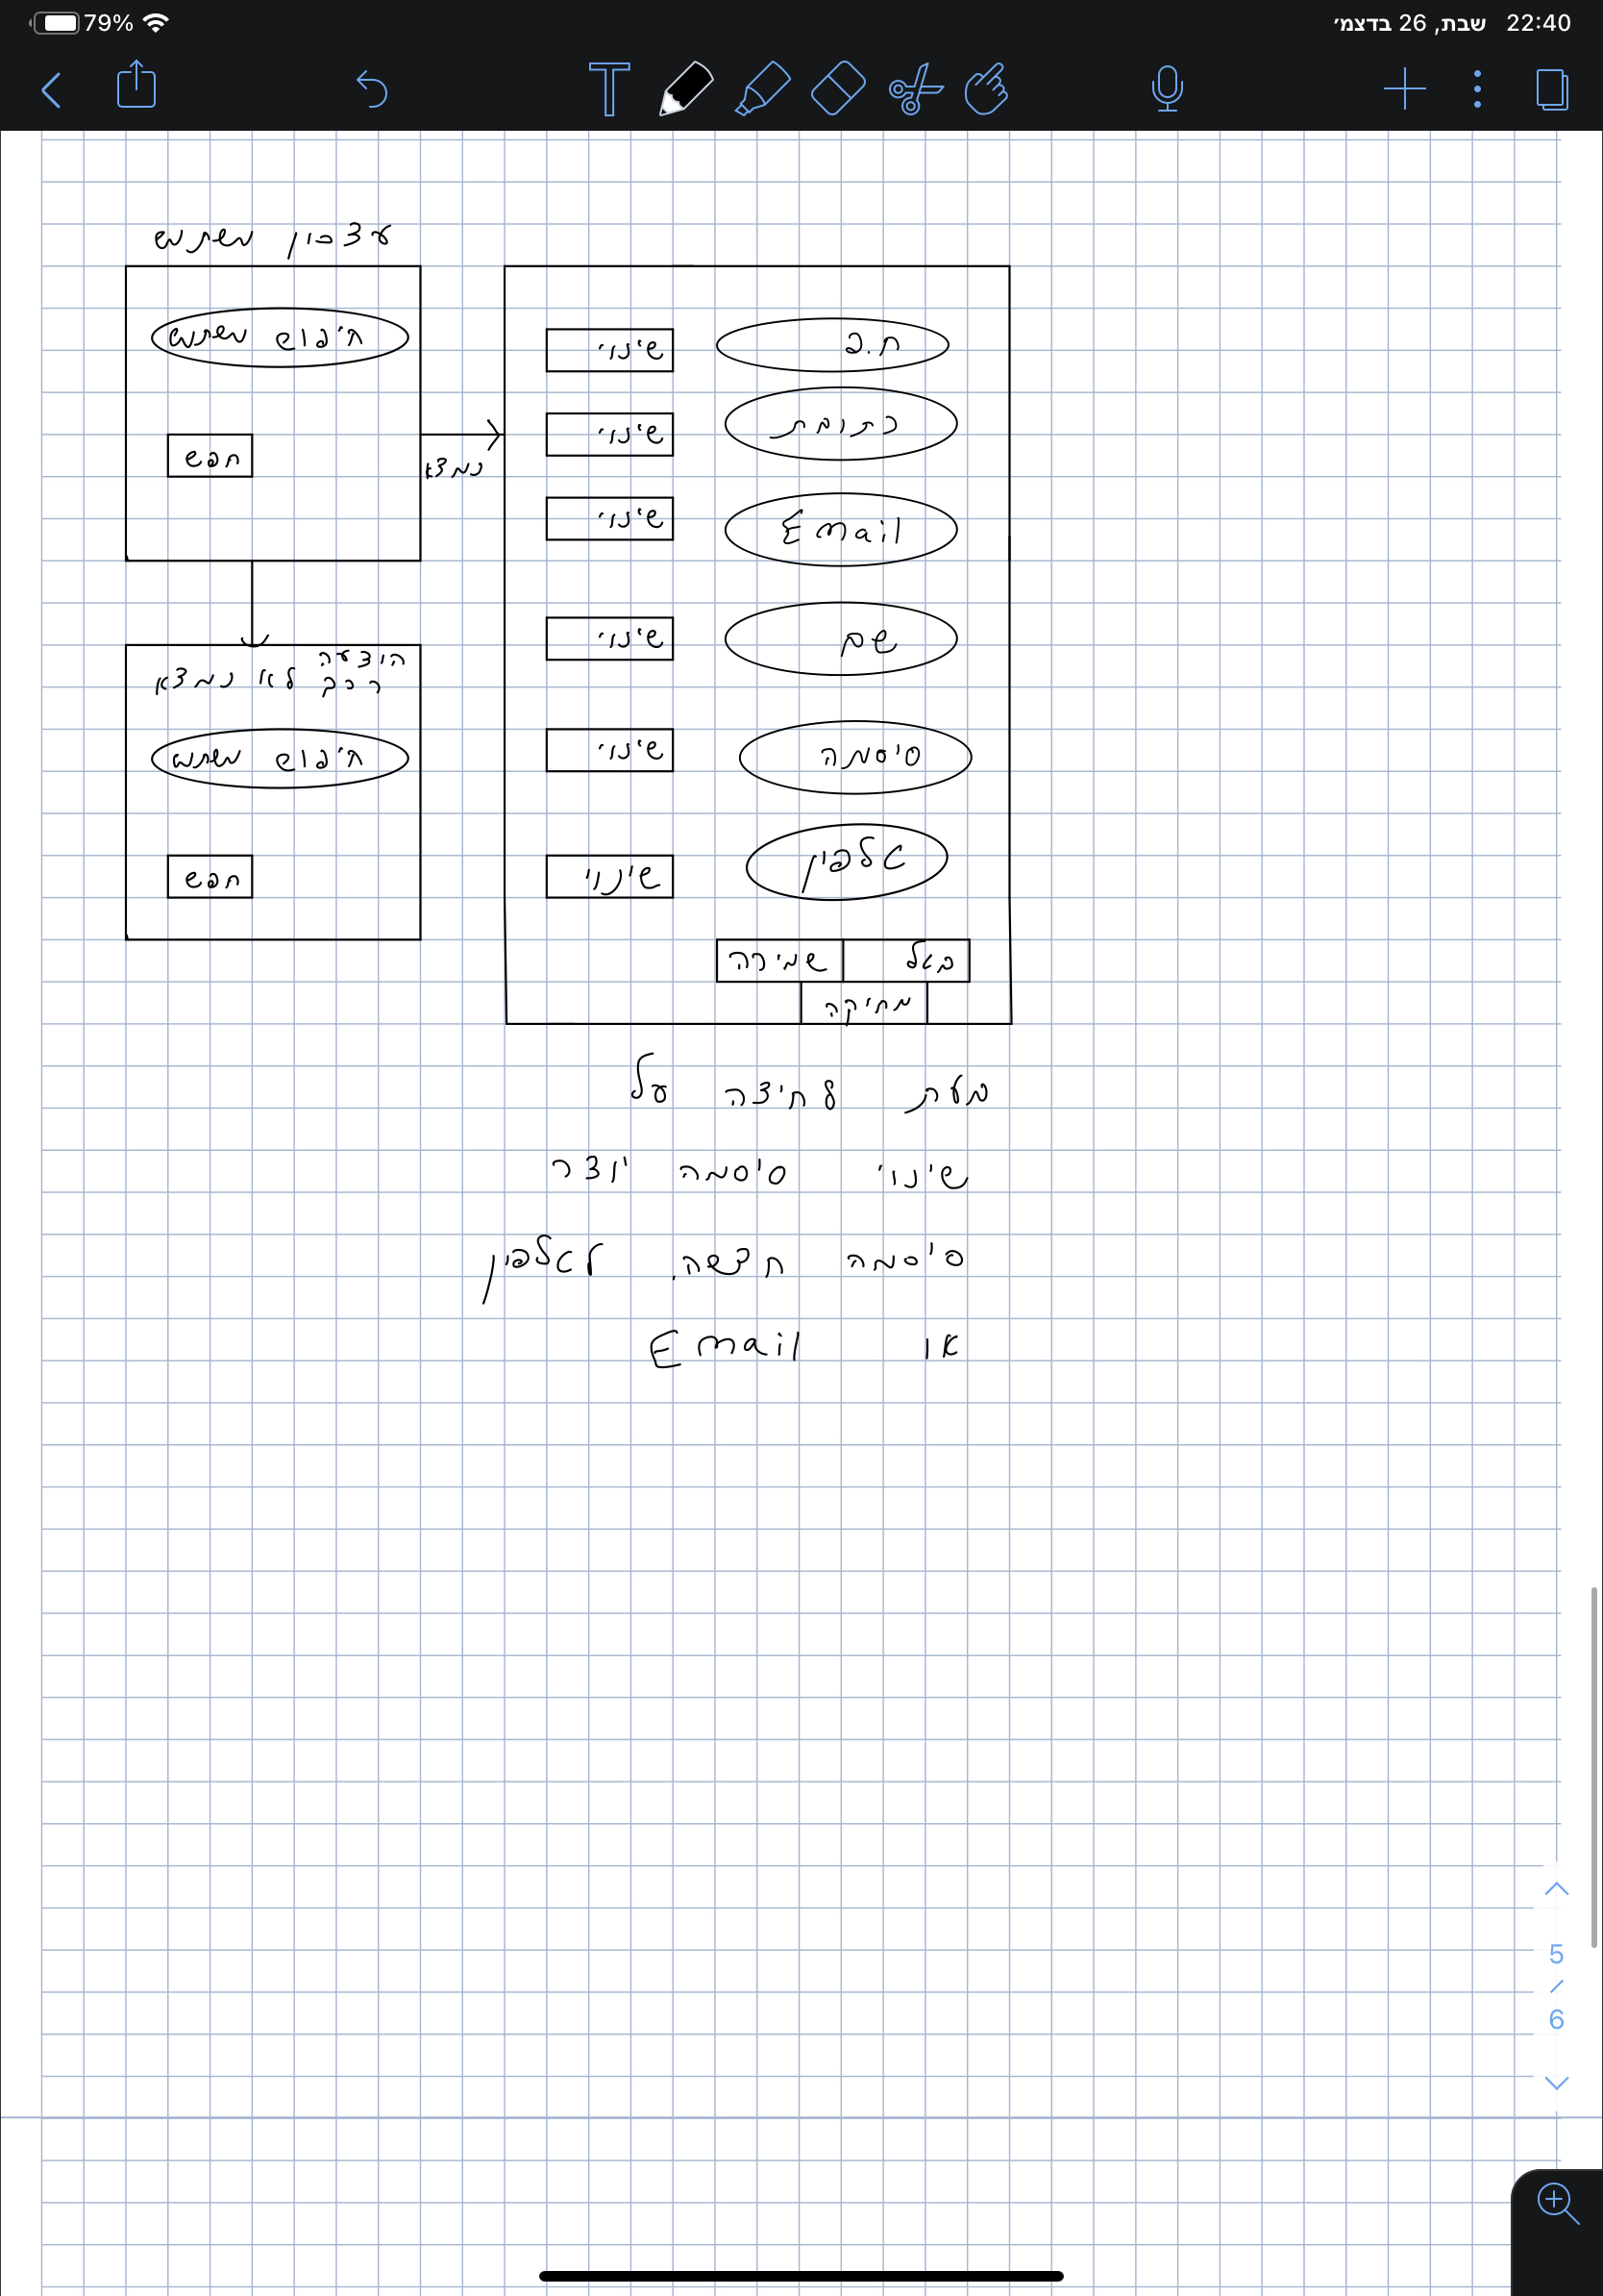

API

השרת ישתמש ב api של Twilio כדי ישלח sms ל-

עדכון המכשירים

קבלת סיסמה לבעל העסק
- עדכון סיסמה לבעל העסק

